华北科技学院“智慧成教”
远程教学平台学生使用手册

2025年3月1日

目录
一、电脑端 3
1.学习空间 3
1.1登录系统 3
1.2信息核对 4
1.3学习空间 5
2.课程学习 6
3.作业 8
3.1我的作业 8
4.考试 9
4.1我的考试 9
二、移动端 11
1.下载移动端 11
2.登录学习通 11

一、电脑端

1.学习空间

1.1登录系统
1、登录华北科技学院成人教育学院官网： http://adult.ncist.edu.cn/
点击最下栏超星平台图标，点击进入。
（也可直接输入平台网址：http://hbkjxy.jxjy.chaoxing.com/login）
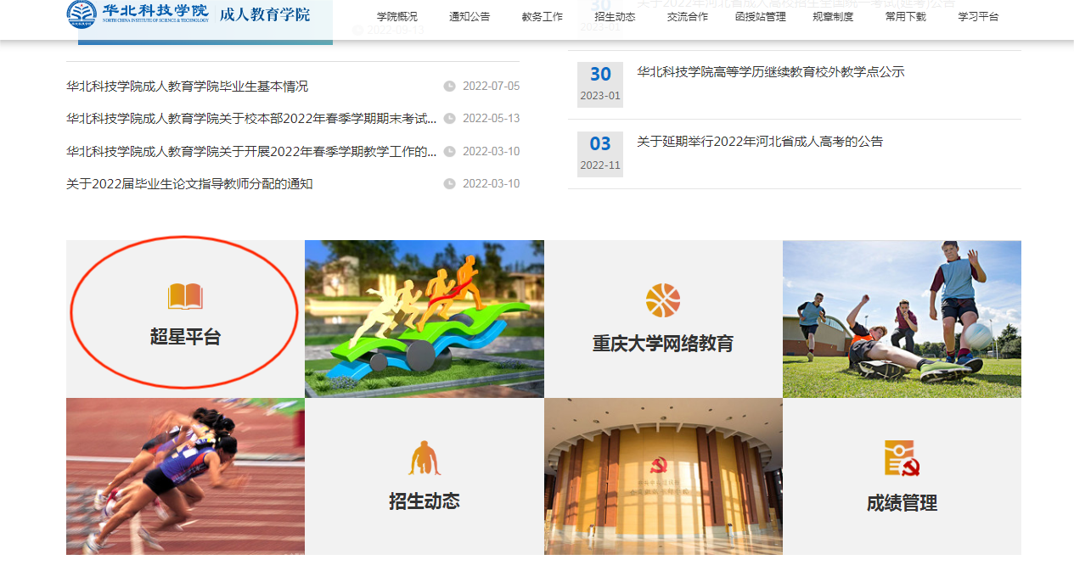
进入登录界面，点击【手机号验证码】—输入手机号和验证码，点击登录
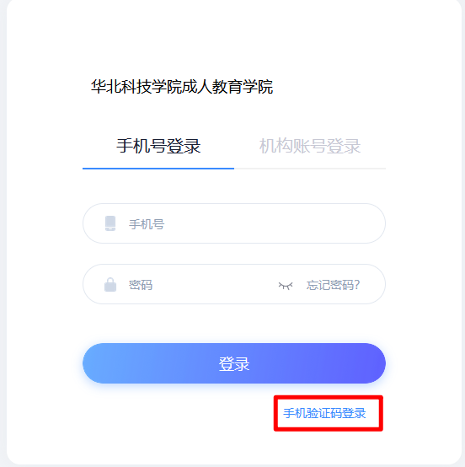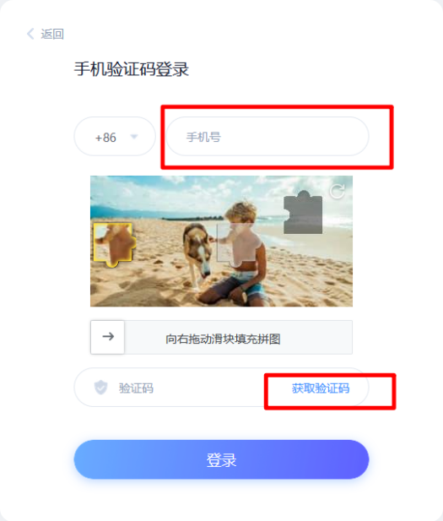

1.2信息核对
请各位同学认真按要求提示核对个人信息，核对后才可正常学习（因学生信息正确与否对之后能否毕业影响很大，请各位同学认真核对）
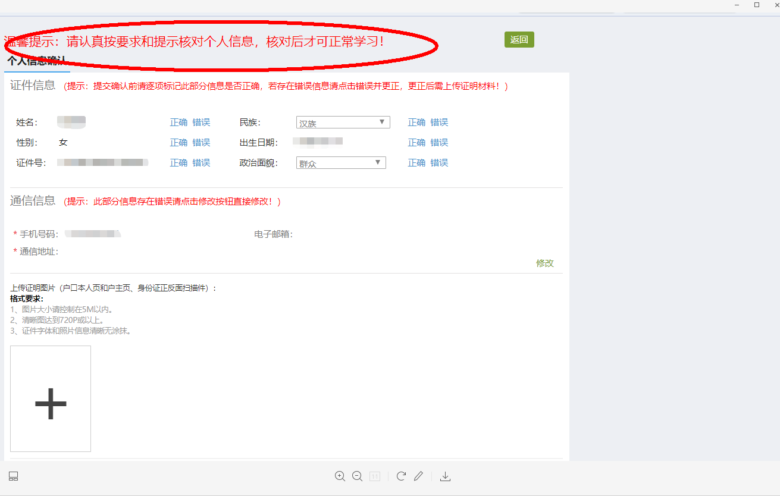
请注意有电话号码，通信地址作为必填项，需要同学们点击修改填充手机号码，通信地址，然后点击提交

1.3学习空间
系统登录成功后页面跳转到当前学期课程的主页，如图所示：
A、左侧为个人信息和空间应用，学生可自由设置个人信息、管理应用。
B、点击课程进入课程学习空间。
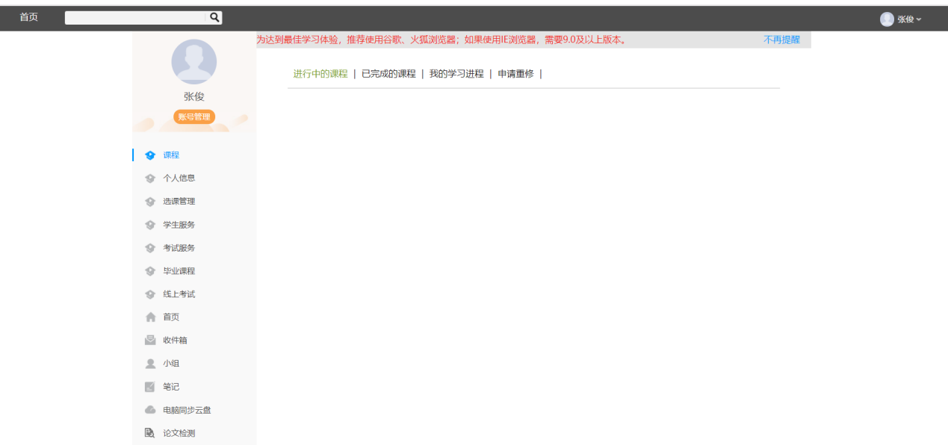
C、 点击学习空间的课程，即可进入每门课程的学习空间。如图下所示：学习空间界面可显示学习进度和未完成任务点数。
D、空间中还包括了统计，资料，作业，考试和讨论功能。在界面右侧，同学们可以参与讨论，查看通知，查看同学，下面分别进行介绍。
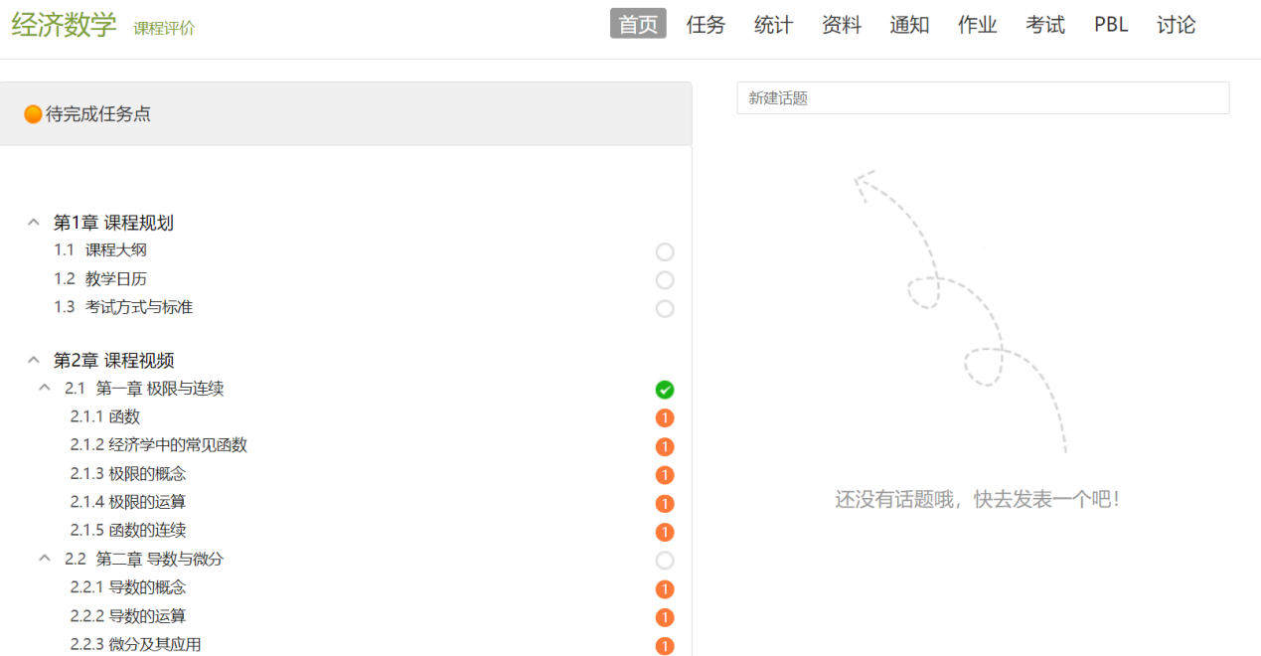
1.3.1参与讨论
在学习页面的右侧可以发起讨论，查看、回复该课程本班内所有老师、同学的讨论。填写讨论的标题、内容，点击发布。即完成发起讨论的操作。
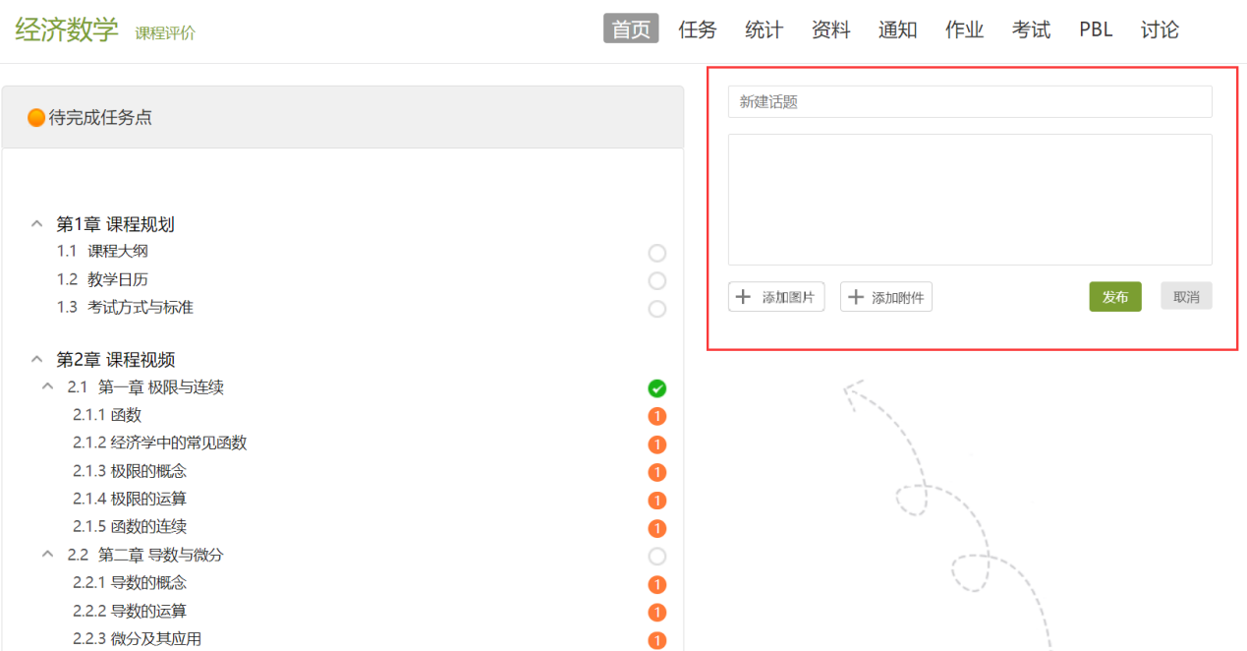

2.课程学习
- 点击章节标题，即可进行课程学习。
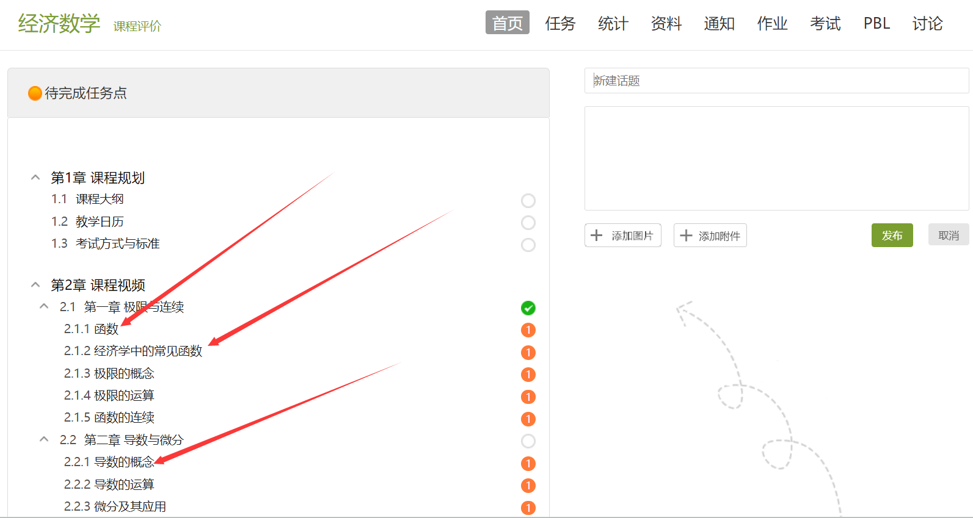

B、进入课程学习后，学习页面如下图所示。右侧是章节目录，其中进度点显示为橙色并带有数字提示，表示还有相应的任务点未完成，完成则显示为绿色。

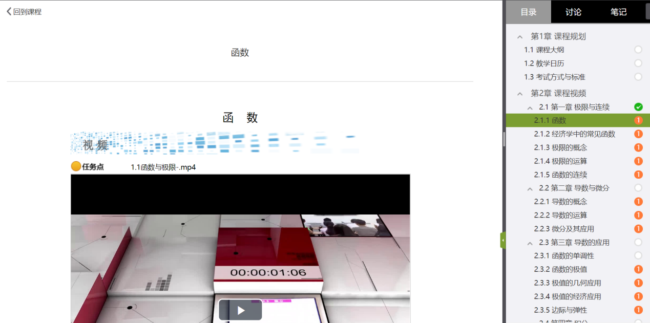
C、在学习过程中，同学们可以随时与老师或者其他同学进行讨论。

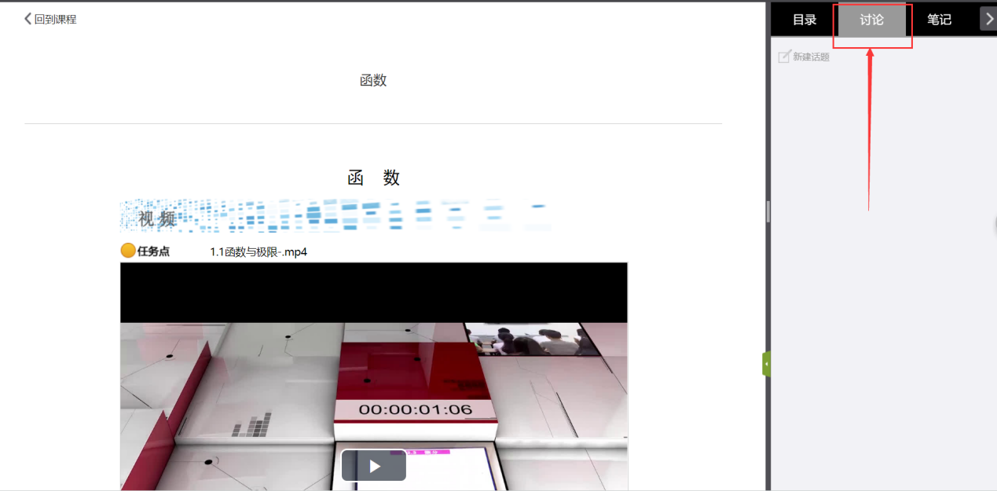
D、同学可以随时添加自己的学习笔记，体会，心得，方便日后温习时查阅。
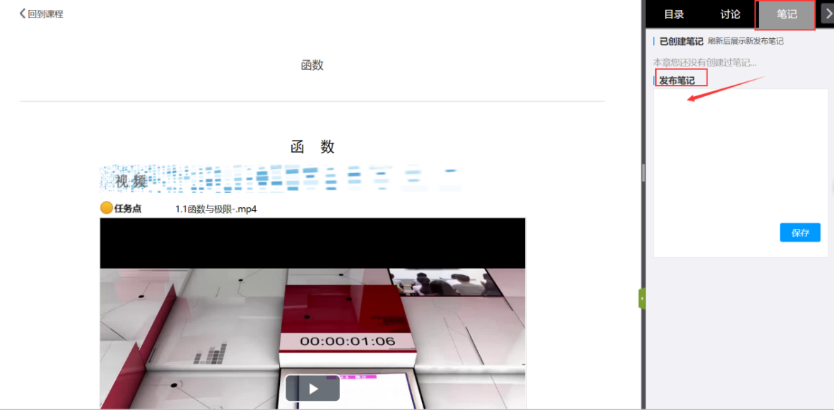

3.作业

3.1我的作业
在课程空间内，点击右上角导航栏作业，进入作业页面后显示我的作业，点击作业即可做作业。
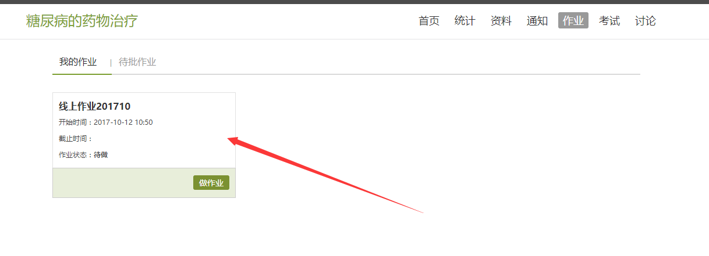
进入做作业的页面，根据老师布置的作业完成相关问题，作业完成后点击提交，等待老师批阅。
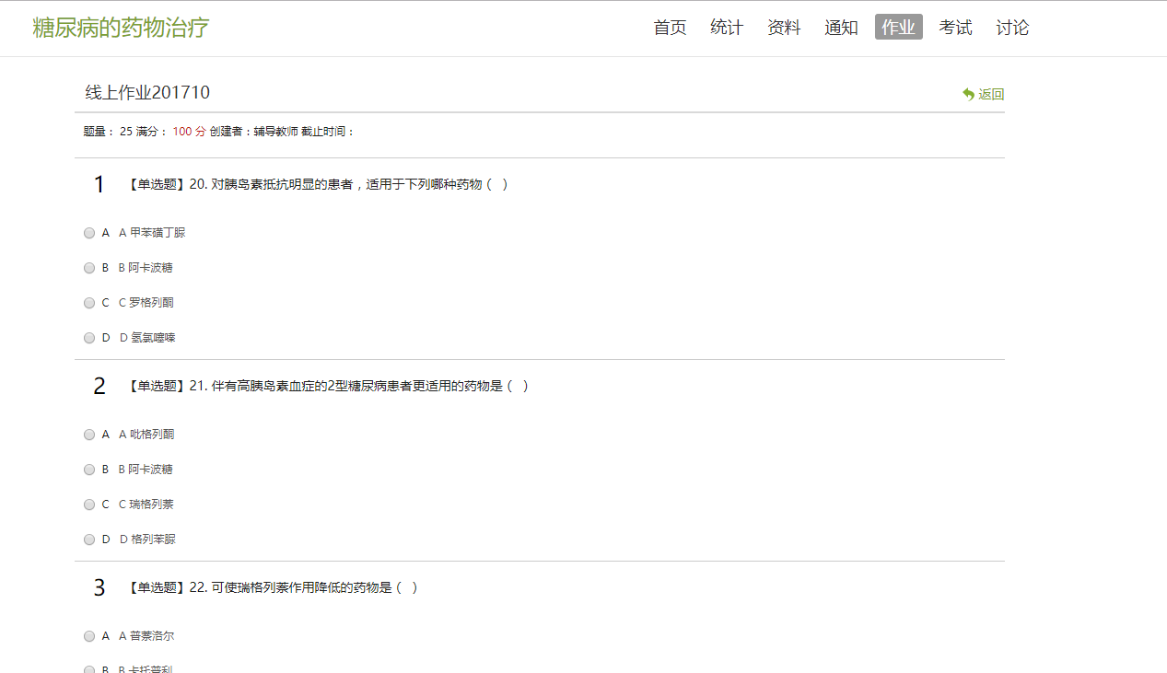

4.考试

4.1我的考试
在课程空间内，点击导航栏的考试，进入考试界面，如图所示
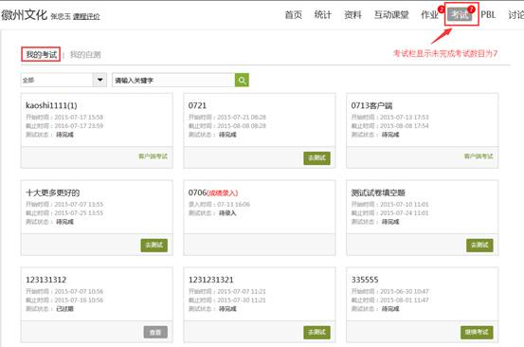
我的考试显示的是已完成的考试和未进行的考试，有效考试时间由老师设置。
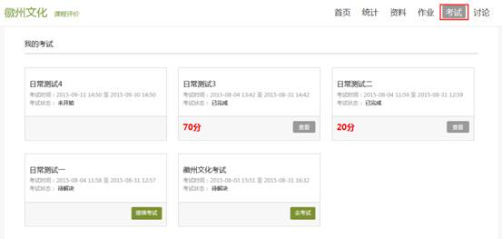
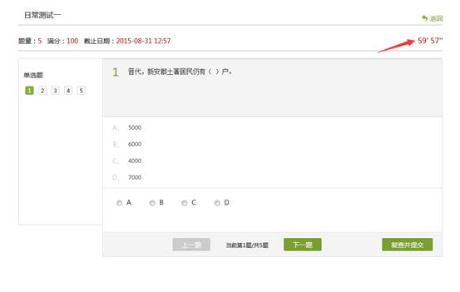进入考试，界面如图所示，由老师设置考试时长以及考试题型。
考试完成，老师批阅试卷后，学生可以查看自己的考试成绩。
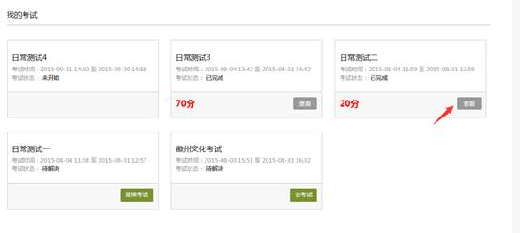

二、移动端

1.下载移动端
应用市场搜索“学习通”，查找到图标为的App，下载并安装。

2.登录学习通
手机号注册过学习通的直接手机号登录，忘记密码的可以点击“忘记密码”找回。未注册过学习通的请先行注册。如下图：
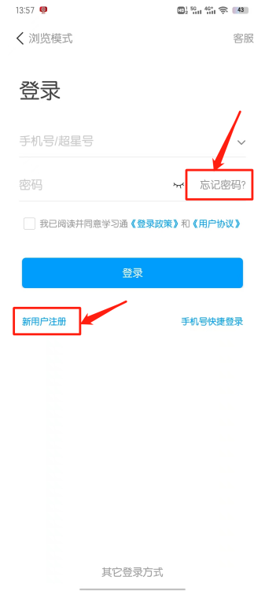
登录之后点击头像姓名位置—选择绑定单位“华北科技学院继续教育学院”或输入UC码：97382，之后输入学号，进行学校单位绑定。【绑定过的可以不用绑定】如下图：
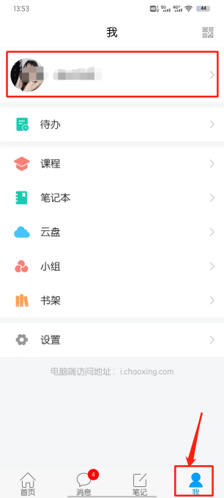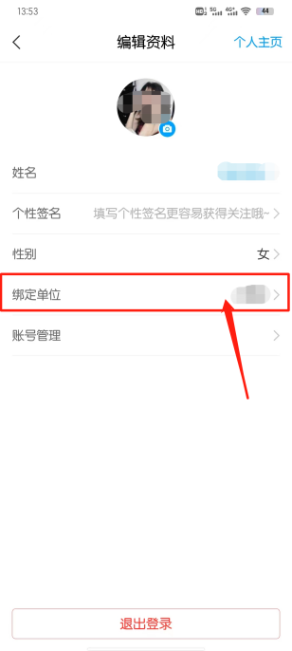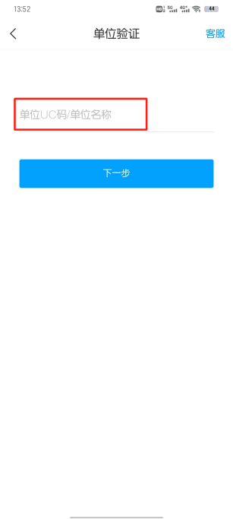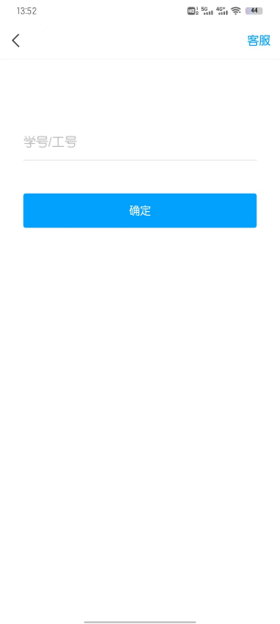
登陆后，点击左下角首页—点击最上面“首页”切换“华北科技学院成人教育学院”，点击“课程”—“进行中的课”——点击课程进入课程详情，在“章节”下即可学习课程章节内容
